- Sınıf 1. Ünite Çıkmış Sorular Testi (5.1.)
  - Ünite: Güneş, Dünya ve Ay

Soru-1-)
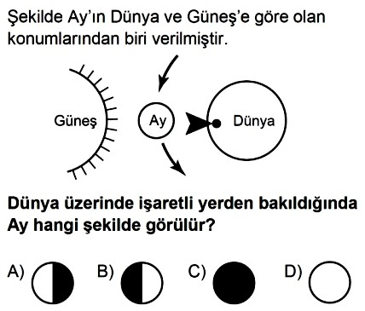

Soru-2-)
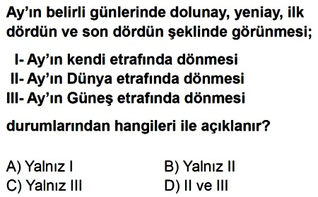

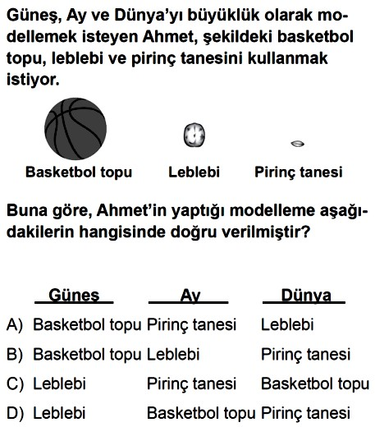
Soru-3-)
Soru-4-)
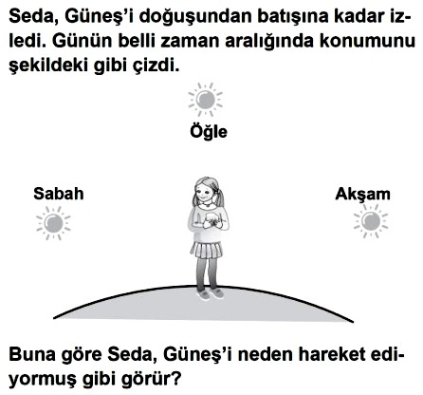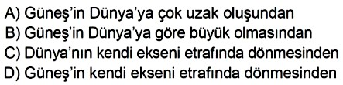

Soru-5-)
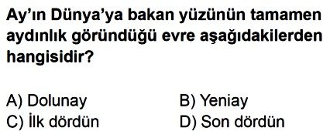

Soru-6-)

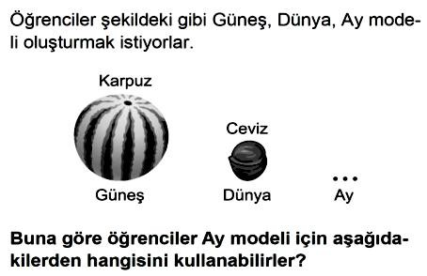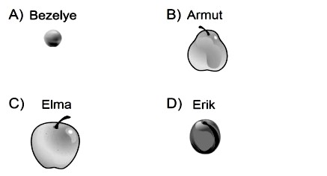

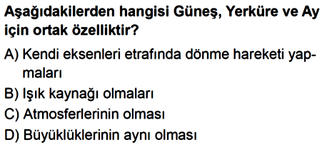
Soru-7-)

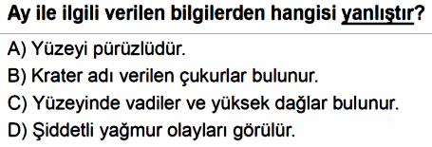
Soru-8-)

Soru-9-)
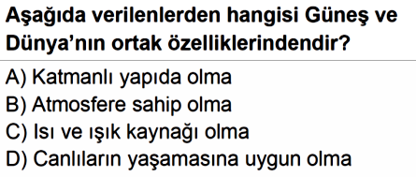

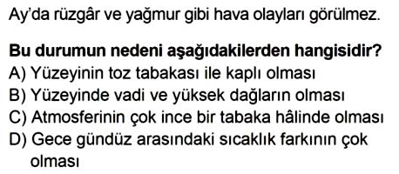
Soru-10-)

Soru-11-)
Soru-12-)
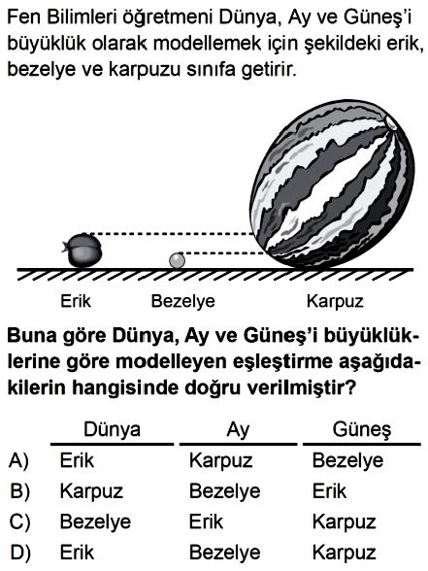

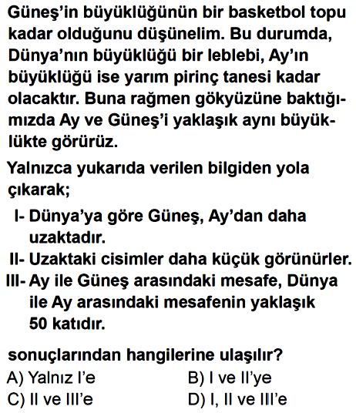
Soru-13-)

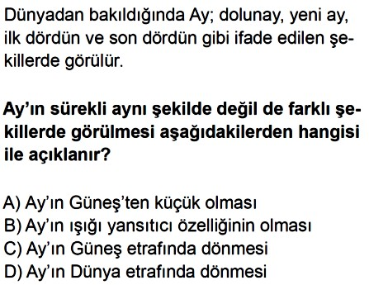

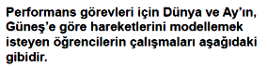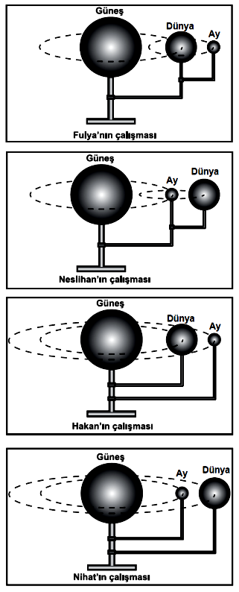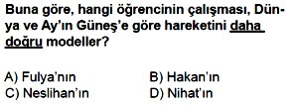
Soru-14-) Soru-16-)
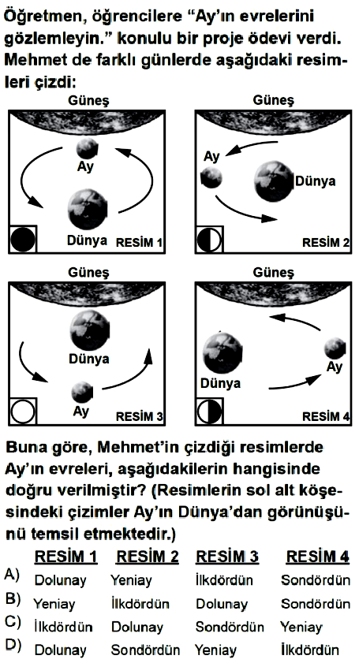

Soru-15-)
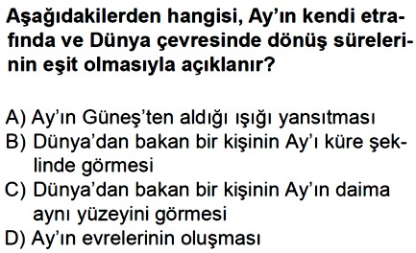

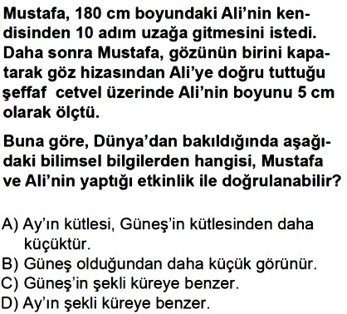
Soru-17-)

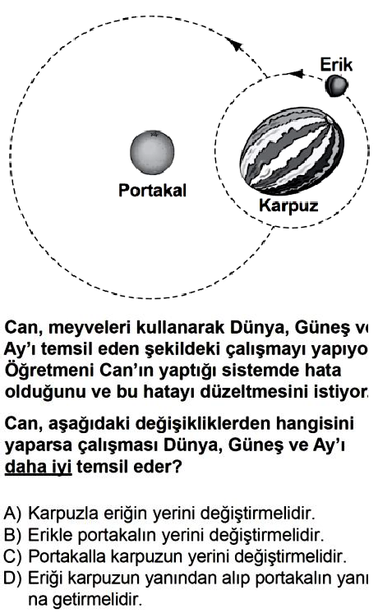
Soru-18-)
Soru-19-)
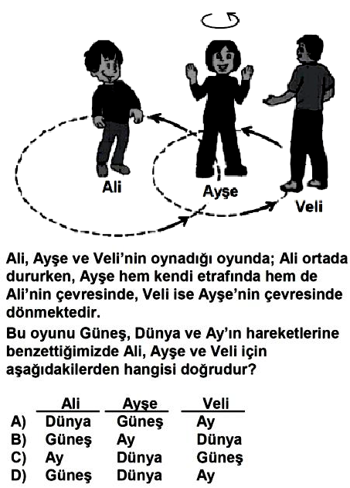

Soru-20-)
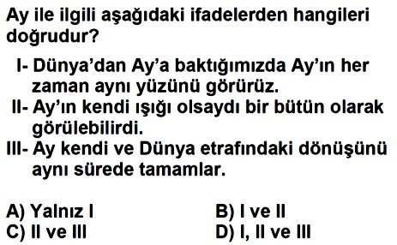

Soru-21-)

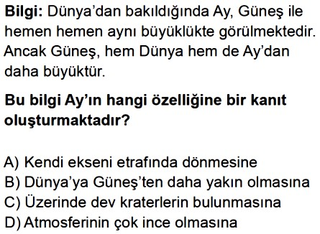

Soru-22-)
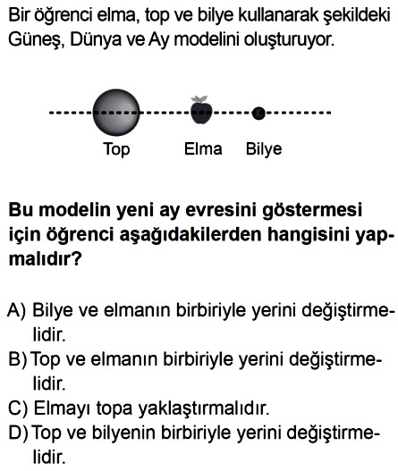

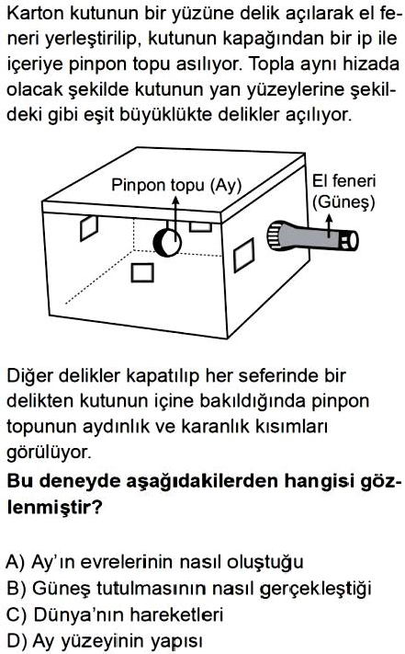
Soru-23-)
Soru-24-)
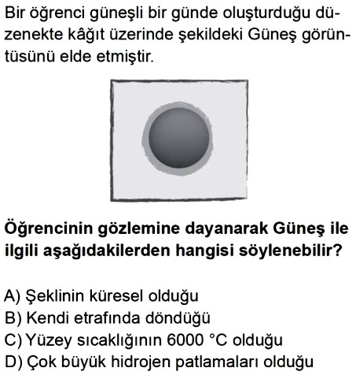

Soru-25-)
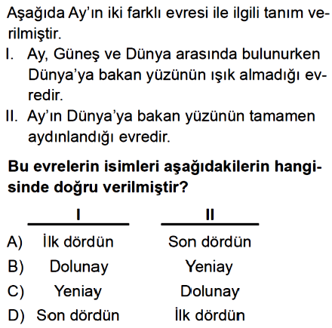

Soru-26-)

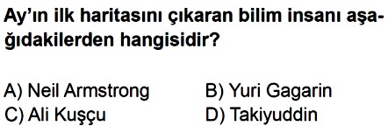

Soru-27-)
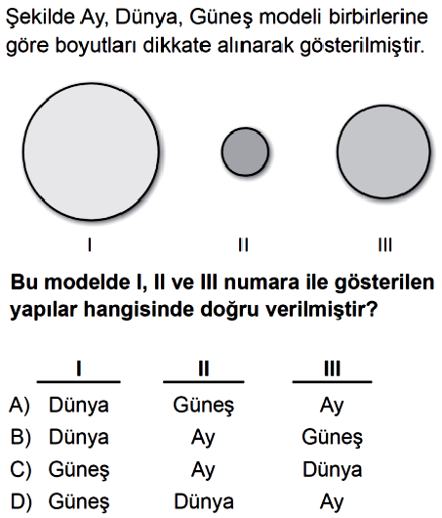

Soru-28-)
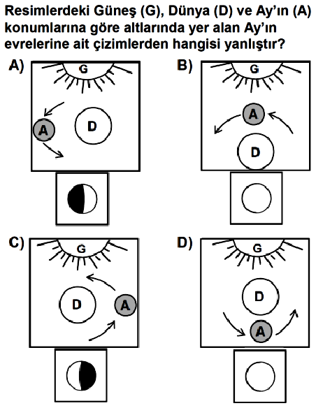

- Sınıf 1. Ünite Çıkmış Sorular Testi (5.1.)
  - Ünite: Güneş, Dünya ve Ay

Soru-1-)

Soru-2-)
Soru-3-)

Soru-4-)

Soru-5-)

Soru-6-)
Soru-7-)

Soru-8-)

Soru-9-)

Soru-10-)

Soru-11-)
Soru-12-)

Soru-13-)

Soru-14-)

Soru-15-)
Soru-16-)

Soru-17-)

Soru-18-)

Soru-19-)
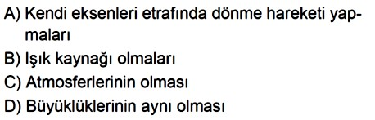

Soru-20-)

Soru-21-)
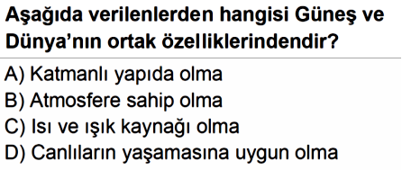

Soru-22-)

Soru-23-)
Soru-24-)

Soru-25-)

Soru-26-) Soru-28-)

Soru-27-)

